Р О С С И Й С К А Я Ф Е Д Е Р А Ц И Я
Б Е Л Г О Р О Д С К А Я О Б Л А С Т Ь
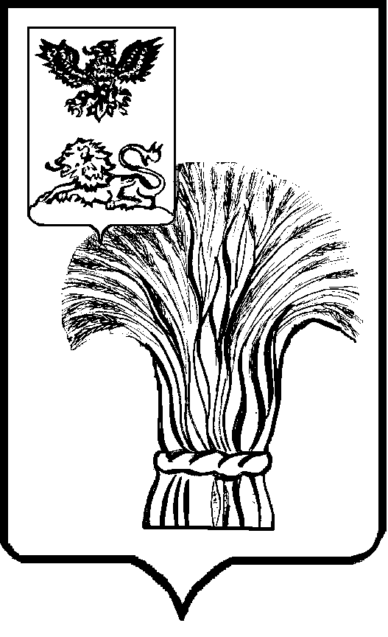

МУНИЦИПАЛЬНЫЙ СОВЕТ МУНИЦИПАЛЬНОГО РАЙОНА
«РОВЕНЬСКИЙ РАЙОН»
ЧЕТВЁРТОГО СОЗЫВА

Р Е Ш Е Н И Е

27 октября 2023 г. № 2/24

О внесении изменений в решение Муниципального совета муниципального района «Ровеньский район» Белгородской области от 25 ноября 2022 года №57/411

В соответствии с Федеральным законом от 25.10.2001 года №136-ФЗ (ред. от 04.08.2023г.) «Земельный кодекс Российской Федерации», Федеральным законом от 06.10.2003 года №131-ФЗ (ред. от 04.08.2023г.) «Об общих принципах организации местного самоуправления в Российской Федерации», Муниципальный совет Ровеньского района р е ш и л:
1. Внести в решение Муниципального совета муниципального района «Ровеньский район» Белгородской области от 25 ноября 2022 года №57/411 «О внесении изменений в решение Муниципального совета муниципального района «Ровеньский район» Белгородской области от 31 августа 2017 года №58/362 «Об утверждении корректирующих коэффициентов от кадастровой стоимости земли с учетом видов ее функционального использования для определения арендной платы за земельные участки на территории Ровеньского района» следующие изменения: вместо слов «Об утверждении корректирующих коэффициентов от кадастровой стоимости земли с учетом видов ее функционального использования для определения арендной платы за земельные участки на территории Ровеньского района» читать «Об утверждении размера арендной платы за земельные участки, находящиеся в муниципальной собственности муниципального района «Ровеньский район» Белгородской области, предоставляемые в аренду без торгов на территории Ровеньского района» и далее по тексту.
2. Настоящее решение вступает в силу с даты опубликования.
3. Контроль за исполнением настоящего решения возложить на постоянную комиссию по экономическому развитию, бюджету и налогам Муниципального совета Ровеньского района.

Председатель Муниципального совета
Ровеньского района В.А. Некрасов

